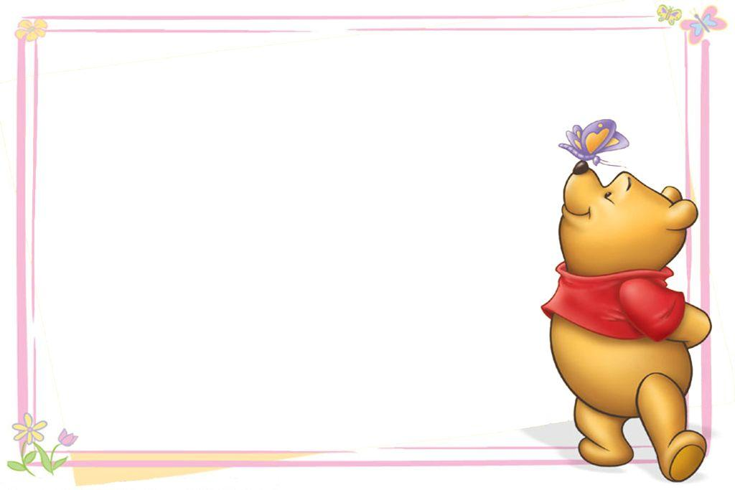 **Лодочка**

|  |  |
| --- | --- |
| **Слова** | **Движения** |
| Две ладошки прижму  И по морю поплыву.  Две ладошки друзья –  Это лодочка моя. | *Две ладошки соединить «лодочкой», большой палец внутрь.*  *Волнообразные движения руками* |
| Паруса подниму  И морем поплыву. | *Попеременно руки вверх, сжимая пальцы в кулак* |
| А по бурным волнам  Пляшут рыбки тут и там. | *Волнообразные движения руками* |



**На лужке**

|  |  |
| --- | --- |
| **Слова** | **Движения** |
| На лужок пришли зайчата,  Медвежата и лисята,  Лягушата и волчок. | *При перечислении поочерёдно сгибать пальцы в кулак* |
| На зелёный на лужок  Приходи и ты, дружок. | *Хлопки в ладоши* |
| ***Повторить с другой рукой*** | |

**Подружились**

|  |  |
| --- | --- |
| **Слова** | **Движения** |
| Дружат в нашей группе  Девочки и мальчики. | *Сжимаем, разжимаем кулачки* |
| А мы с тобой подружим  Маленькие пальчики. | *Показываем ладошки* |
| Раз, два, три, четыре, пять –  Начинаем мы считать. | *Попарно соединяем пальцы обоих рук* |
| Раз, два, три, четыре, пять –  Мы закончили считать. | *Разъединяем пальцы.*  *Показываем ладошки* |



**Мальчик – пальчик**

|  |  |
| --- | --- |
| **Слова** | **Движения** |
| Мальчик-пальчик  Где ты был? | *Кулак сжат, шевелим большим пальцем* |
| С этим братцем  В лес ходил. | *Разгибаем указательный палец* |
| D:\Картинки\рамочки\с Винни-Пухом\1210151415_0lik.ru_q1.jpgС этим братцем  Щи варил. | *Разгибаем средний палец* |
| С этим братцем  Кашу ел. | *Разгибаем безымянный палец* |
| С этим братцем  Песни пел. | *Разгибаем мизинец* |

****

**Коготочки**

|  |  |
| --- | --- |
| **Слова** | **Движения** |
| У Кошкиной дочки  На лапах коготочки. | *Поджать подушечки пальцев к верхней части ладони* |
| Ты их прятать не спеши,  Пусть посмотрят малыши! | *Большой палец спрятать в кулак* |
| Мяу! | *Сказать «мяу» и выпустить «когти»* |



**Снеговик**

|  |  |
| --- | --- |
| **Слова** | **Движения** |
| Давай, дружок, смелей, дружок.  Кати по снегу свой снежок. | *Имитация лепки снежка* |
| Он превратится в толстый ком,  И станет ком снеговиком. | *Соединить попарно пальцы правой и левой руки, образуя сферу* |
| Его улыбка так светла! | *Стучать сверху кулачком по кулачку* |
| Два глаза, шляпа, нос, | *Показать руками 2 глаза, голову, нос* |
| Метла! | *Растопырить пальцы обоих рук* |

** Крокодил**

|  |  |
| --- | --- |
| **Слова** | **Движения** |
| Крокодил ждёт гостей,  Пасть его полна гвоздей. | *Сжимать и разжимать пальцы в кулак* |
| Я спросил у крокодила:  -Здесь овца не проходила? | *Раздвигают указательный, средний и безымянный пальцы* |
| А злодей лежит на дне  И подмигивает мне. | *Растирают ладонь о ладонь* |



**Пироги**

|  |  |
| --- | --- |
| **Слова** | **Движения** |
| Мы печём отличные  Пироги пшеничные. | *«Пекут пироги», меняя ладошки местами* |
| Кто придёт к нам продавать  Пироги отличные. | *Трут ладони друг о друга* |
| Папа, мама, брат, сестра,  Пёс лохматый со двора. | *Поочерёдно загибают пальцы, начиная с большого* |
| И другие, все кто может,  Пусть приходит с ними тоже. | *Сжимают и разжимают пальцы* |



j0232726